Муниципальное бюджетное дошкольное образовательное учреждение

«Детский сад «Улыбка» г.Долинск Сахалинской области

***Дидактическое пособие по формированию элементарных математических представлений «Геометрическая мозаика»***

**Воспитатель:**

**Колесникова Алла Сергеевна**

**г. Долинск 2018**

**Актуальность**

Огромную роль в умственном воспитании и в развитии интеллекта ребёнка играет математика. Математика обладает уникальным развивающим эффектом. Ее изучение способствует развитию памяти, речи, воображения, эмоций; формирует настойчивость, терпение, творческий потенциал личности. Обучение математике детей дошкольного возраста немыслимо без

использования игр.

В дошкольном возрасте игра имеет важнейшее значение. В играх нет реальной обусловленности обстоятельствами, пространством, временем. Дети – творцы настоящего и будущего. В этом заключается обаяние игры. В игре ребенок делает открытия того, что давно известно взрослому. Дети не ставят в игре каких-либо иных целей, чем играть. Руководя игрой, организуя жизнь детей в игре, воспитатель воздействует на все стороны развития личности ребенка: на чувства, на сознание, на волю и на поведение в целом. В игре ребенок приобретает новые знания, умения, навыки. Игры, способствующие развитию восприятия, внимания, памяти, мышления, развитию творческих способностей, направлены на умственное развитие дошкольника в целом.

**Цель**: закрепить представления детей о геометрических формах, цветах, упражнять в их назывании.

**Задачи:**

1.Учить детей различать и называть известные геометрические фигуры: круг, квадрат, треугольник, группировать их по цвету.

  Совершенствовать умение определять положение геометрических фигур по отношению друг к другу.  Ориентироваться на плоскости.

 2.Развивать зрительное внимание, память, наблюдательность.

3. Воспитывать усидчивость, умение работать в коллективе.

**Дидактические** игры – это вид игр с правилами, которые специально созданы для обучения. Хотя они предназначены для обучения детей, в то же время, в них реализуется воспитательное и развивающее влияние игровой деятельности. Структура **дидактической** игры основана на взаимосвязи пяти основных компонентов: **дидактической задачи**, игровой задачи, игровых действий, правил игры, результата (подведения итогов).

При использовании **дидактических** игр широко применяются различные предметы и наглядный **материал**, который способствует тому, что занятия проходят в веселой, **занимательной и доступной форме**. Для формирования элементарных **математических** представлений у дошкольников используются следующие виды **дидактических игр**:

- Игры на количество и счет. Задача этих игр – способствовать закреплению количества предметов.

- Игры на закрепление формы предмета. В этих играх дети учатся различать, группировать предметы по форме, вставлять предметы данной формы в соответствующие для них отверстия.

- Игры на закрепление величины предмета. Эти игры учат детей различать, чередовать, группировать предметы по величине.

- Игры на ориентировку в пространстве. Эти игры направлены на определение положения предмета по отношению к себе, развивают умение двигаться в заданном направлении.

- Игры на ориентировку во времени.Эти игры расширяют представления о частях суток, их последовательности; учат ориентироваться в последовательности названий ближайших дней.

**Описание игры.** Предназначена для воспитателей второй младшей и средней групп, а также для дошкольников от 3 до 5 лет. Игра может быть легко выполнена родителями и использоваться дома для обучения работы со схемами, развития у ребёнка внимания, образного мышления, воспитания усидчивости.

**Формы проведения:**

* Совместная деятельность воспитателя с детьми
* Индивидуальная работа с детьми
* Свободная самостоятельная деятельность самих детей

**Результативность:** Дети развивают мышление, закрепляют название геометрических фигур, цвета.

**Из чего состоит игра:** Геометрические фигуры (круг, квадрат, прямоугольник) разных цветов, карточки-схемы, деревянная рамка с изображением таблицы.

**Инструкция по изготовлению:**

1.Данное пособие представляет собой деревянное панно, имеющее тканевую основу фетр. По периметру тканевая основа панно крепится к деревянным рейкам при помощи степлера. При помощи полосок из фетра образуется таблица.

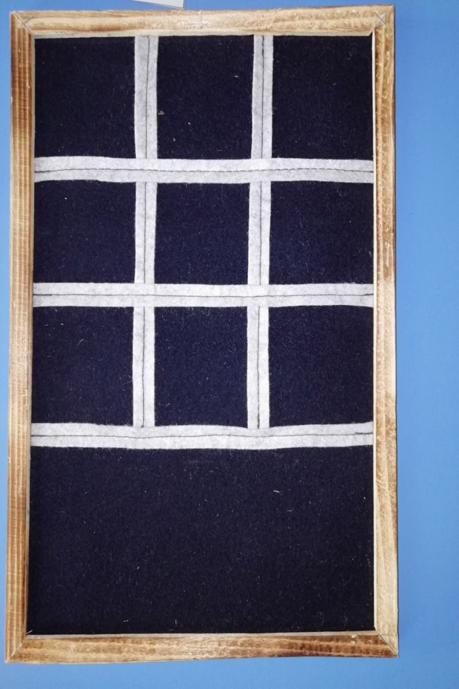

2. На компьютере рисуем таблицы, распечатываем и ламинируем

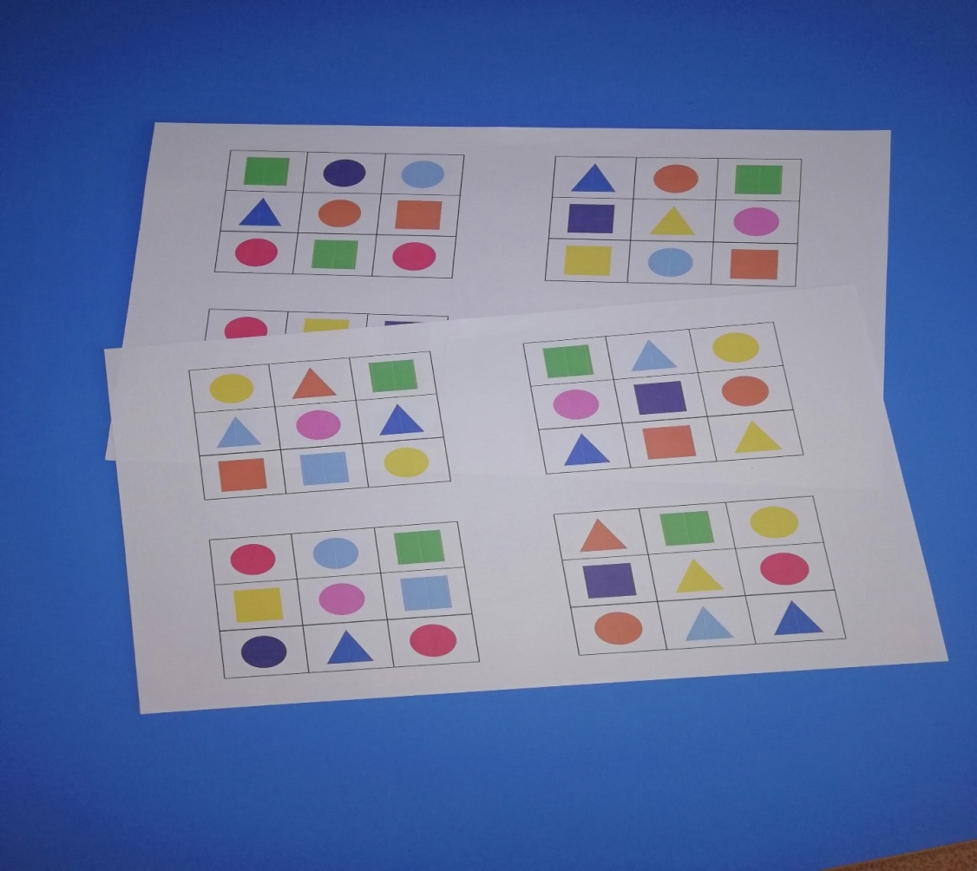

3.Из фетра вырезаем геометрические фигуры разных цветов

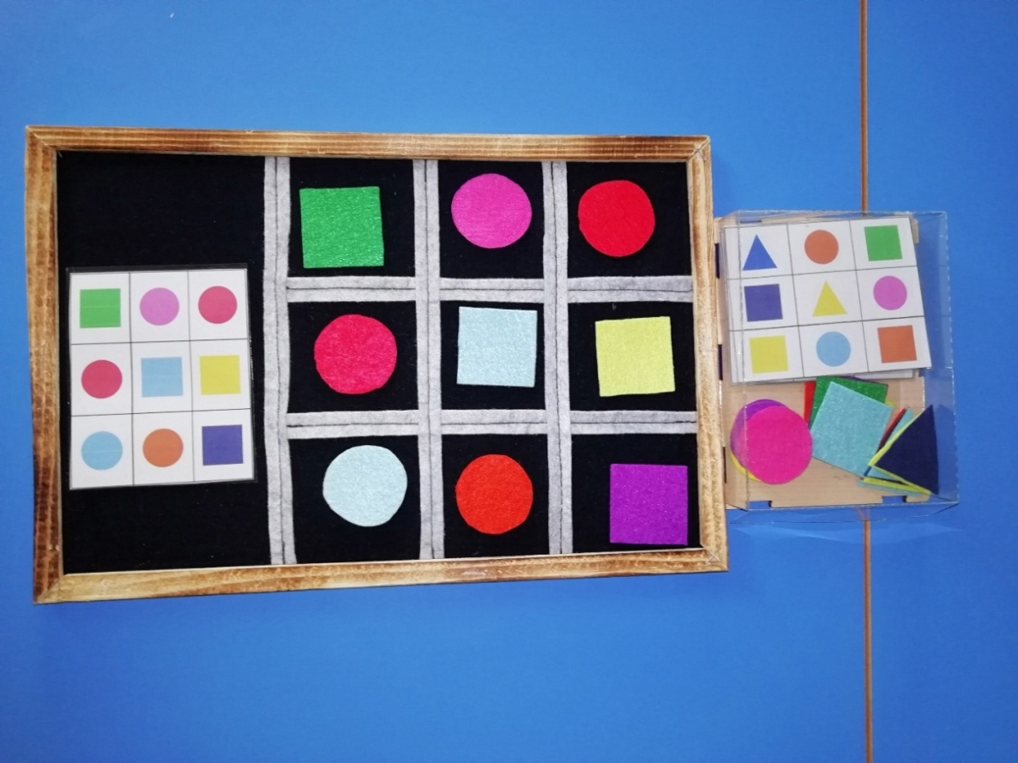

4.Для хранения карточек и фигур, используем небольшую коробку.

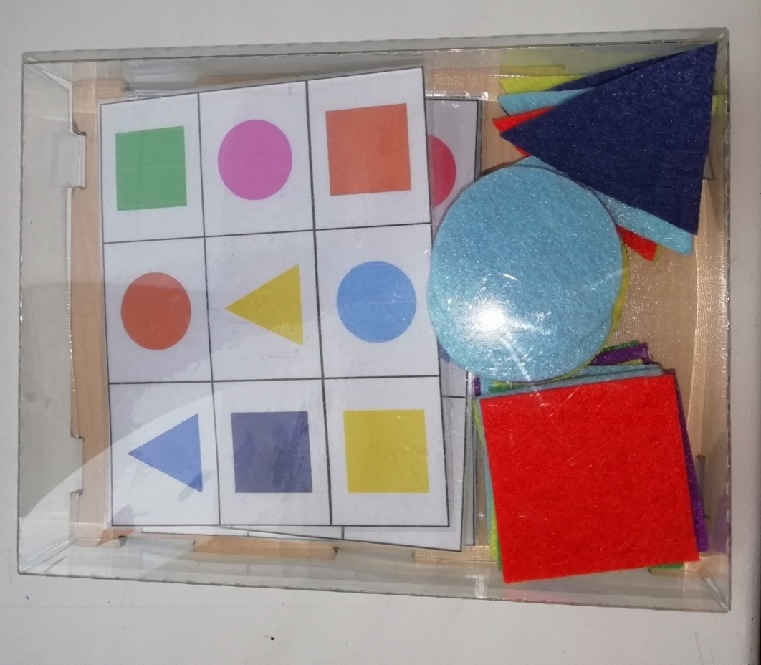

5.Игра готова к использованию

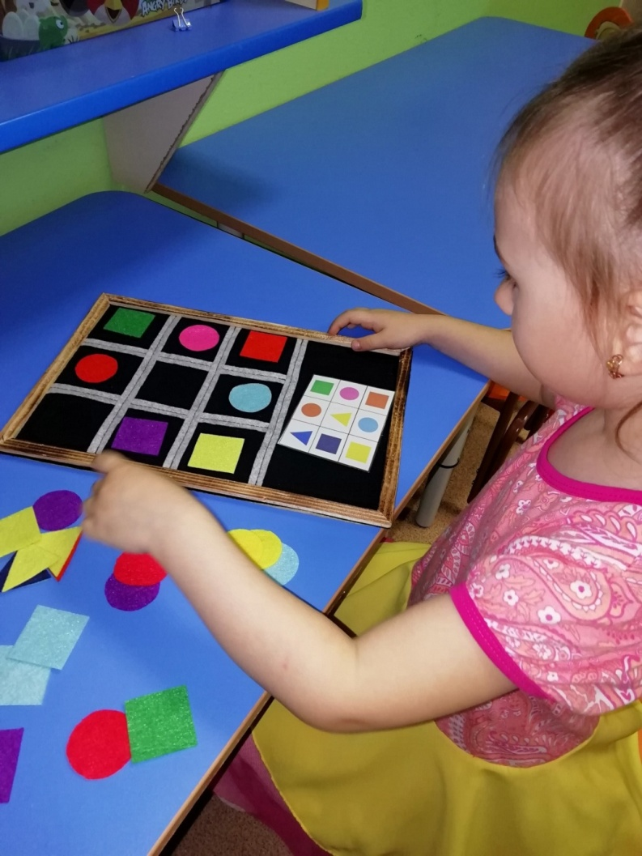

**Варианты игры**

**Индивидуально с ребёнком или самостоятельно**

Перед ребёнком лежат карточки с изображением геометрических фигур, в разной последовательности, с разными цветами. Ребёнок должен выложить фигуры в той последовательности, в какой они изображены на карточках.

**Перспектива использования дидактического пособия «Геометрическая мозаика».**

По мере изучения геометрических фигур, данное пособие можно постепенно усложнять путем добавления новых карточек, с изучаемых форм и фигур.

**Литература**

1.Султанова М. Н. Путешествие в страну математики: методические рекомендации к дидактическим играм для детей 4-5 лет / М. Н. Султанова. М.: Вентана-Граф, 2011. - 88 с.

2.Султанова М. Н. Путешествие в страну математики: методическое пособие для воспитателей в средней группы детского сада / М. Н. Султанова. М.: Вентана-Граф, 2011. - 88 с.

3.ttp://ped-kopilka.ru